

BÁO CÁO CHUYÊN ĐỀ HỌC PHẦN

CÔNG NGHỆ HỌC MÁY VÀ TRÍ TUỆ NHÂN TẠO ỨNG DỤNG TRONG PHÁT HIỆN BẤT THƯỜNG

ĐỀ TÀI:
SỬ DỤNG AI & ML TRONG PHÂN LOẠI THƯ RÁC

Học viên : Nguyễn Văn Toàn
: Nguyễn Đăng Tiến

Hà Nội, ngày 26 tháng 11 năm 2021

LỜI MỞ ĐẦU

Trong cuộc sống với CNTT phát triển như ngày nay, giải quyết vấn đề thư rác vẫn là một vấn đề nan giải. Cùng với sự phát triển của mạng máy tính và thư điện tử, thì số lượng thư rác cũng tăng lên nhanh chóng, thậm chí vượt qua sự phát triển của công nghệ và dịch vụ chống thư rác. Vì vậy, việc nghiên cứu về bộ lọc thư rác tiên tiến và hiệu quả luôn là điều luôn cần thiết. Với sự nổi lên nhanh chóng của trí tuệ nhân tạo hiện nay, việc tiếp cận bằng học máy (machine learning) đã trở thành một thuật ngữ rất quen thuộc với mọi người. Học máy đã đang và sẽ được ứng dụng trong vô số ứng dụng hiện nay và có hiệu quả cao trong việc trong việc lọc thư rác. Chính vì vậy chúng em lựa chọn đề tài “SỬ DỤNG AI & ML TRONG PHÂN LOẠI THƯ RÁC” cho bài tập cuối khoá. Phạm vi đề tài sẽ thực hiện việc đánh giá dữ liệu mẫu, từ đó phân tích và áp dụng các phương pháp đã học bao gồm Naive Bayes, SVM, Random Forest trong việc đào tạo hệ thống. Kết quả của đề tài nhằm đánh giá và so sánh hiệu quả của các phương pháp trong việc phát hiện email spam.
Do hạn chế về thời gian nghiên cứu nên đề tài không thể tránh khỏi những thiếu sót, vì vậy chúng em mong muốn nhận được các ý kiến đóng góp của các thầy cô để có thể hoàn thiện hơn nữa.

Chúng em xin chân thành cảm ơn!

CHƯƠNG 1: CƠ SỞ LÝ THUYẾT

EMAIL SPAM LÀ GÌ
Spam Email hay Junk Mail được gọi là thư rác, email rác. Đây là những email được gửi đi một cách hàng loạt mà không có được sự đồng ý từ phía người nhận dẫn đến trải nghiệm không tốt cho người sử dụng Email.
Thông thường, các loại email này có nội dung chứa thông tin lừa đảo, thông tin rao bán hay quảng cáo sản phẩm/dịch vụ có vấn đề.

Spam (thư rác) có hai loại:
- Thứ nhất, thư rác xuất hiện khi ai đó sử dụng một hệ thống email để gửi email không mong muốn, đặc biệt là email quảng cáo đến một nhóm người nhận. Những email này không được người nhận yêu cầu và không cho phép nhận. Nội dung email mang tính chất thương mại, chứa các liên kết khá tin cậy và thuyết phục nhưng lại dẫn đến các trang web lừa đảo lưu trữ phần mềm độc hại.
- Thứ hai, có thể những thư rác này được gửi từ một đơn vị uy tín đến một danh sách khách hàng chất lượng, nhưng vi phạm một số quy chuẩn về email marketing hoặc chứa nội dung mà nhà cung cấp phần mềm email không cho phép nên thư gửi đi rơi vào hòm spam.
Tuy nhiên hiện nay, khi nói đến thư rác, người ta sẽ nghĩ đến các chiến dịch tiếp thị trá hình để quảng bá doanh nghiệp. Đó có thể là các khuyến mãi làm đẹp, thư mời làm việc hay bất cứ lời đề nghị nào không thể tin được.
1.2 CÁC PHƯƠNG PHÁP LỌC EMAIL SPAM TRUYỀN THỐNG
Bộ lọc thư rác hoạt động bằng cách phân tích thư trước khi được đưa vào hộp thư đến của người dùng nhằm kiểm tra xem có phải thư rác hay không. Bộ lọc này phân tích nội dung, địa chỉ gửi thư, đầu thư (header), các tệp đính kèm, ngôn ngữ và các dấu hiệu khả nghi khác.
Có nhiều phương pháp phân loại thư rác, trong đó quy trình lọc thư rác tiêu chuẩn bao gồm những thành phần sau:
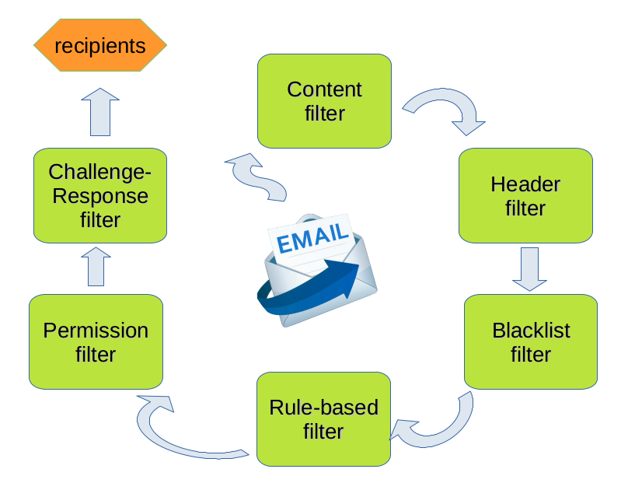

  - Lọc nội dung (content filter): phân loại thư rác dựa trên nội dung thư bằng các phương pháp như: thống kê truyền thống...;
  - Lọc đầu thư (header filter): trích xuất thông tin từ đầu thư để lọc;
  - Lọc theo danh sách đen (blacklist filter): xác định thư rác và địa chỉ thư gửi thư rác từ danh sách đen;
  - Lọc dựa trên quy luật (rule-based filter): nhận diện người gửi cụ thể qua đầu thư sử dụng các tiêu chí do người dùng đặt ra;
  - Lọc bằng cấp quyền (permission filter): gửi thư bằng cách có sự đồng ý của người nhận từ trước;
  - Lọc nhờ xác thực bằng cách trả lời (challenge-response filter): kiểm tra thư được gửi tự động hay do người trực tiếp gửi (thông thường thư rác đều được tạo và gửi tự động thông qua phần mềm) qua việc người gửi trả lời để xác thực.
Mặc dù các bộ lọc thư rác ngày càng phát triển nhưng các phương pháp lọc truyền thống này cũng bộc lộ nhiều nhược điểm và thể hiện sự thiếu linh hoạt do kẻ phát tán thư rác có thể nhanh chóng thay đổi phương thức thực hiện cũng như sử dụng các kỹ thuật mới tiên tiến hơn.

1.3 CÁC PHƯƠNG PHÁP LỌC EMAIL SPAM DỰA TRÊN ML
Có nhiều phương pháp được áp dụng cho bài toán phân loại nói chung và cụ thể là bài toán phân loại email spam nói riêng, tuy nhiên trong phạm vi của đề tài sẽ nghiên cứu và áp dụng 3 phương pháp bao gồm
Phương pháp Naive Bayes
Thuật toán phân loại Naive Bayes là một nhóm các phân loại xác suất đơn giản dựa trên định lý Bayes giả định về việc độc lập giữa các thuộc tính.
Ngay cả khi, các thuộc tính này có sự tương quan với nhau thì phương pháp này vẫn xem các thuộc tính là độc lập với nhau.
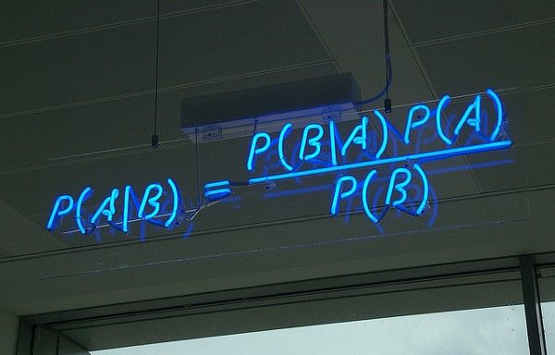
Trong đó: P(A|B) là xác suất có điều kiện A khi biết B, P(A) là xác suất giả thuyết A (tri thức có được về giải thuyết A trước khi có dữ liệu B), P(B|A) là xác suất có điều kiện B khi biết giả thuyết A,P(B) là xác suất của dữ liệu quan sát B không quan tâm đến bất kỳ giả thuyết A nào.
Thuật toán này được áp dụng trong một số bài toán như:
- Đánh dấu một email là spam hay không.
- Phân loại bài viết tin tức thuộc lĩnh vực công nghệ, chính trị hay thể thao.
- Kiểm tra một đoạn văn bản mang cảm xúc tích cực hay tiêu cực.
- Sử dụng cho các phần mềm nhận diện khuôn mặt. …
Ưu điểm của thuật toán này là sự đơn giản, ta có thể dễ dàng xây dựng và áp dụng được với bộ dữ liệu lớn. Phương pháp này thể hiện kết quả hữu ích hơn rất nhiều phương pháp tinh vi khác.
Phương pháp Random Forest
Một tập hợp các cây quyết định được gọi là Random Forest. Để phân loại một đối tượng mới dựa trên các thuộc tính của nó, mỗi cây được phân loại và cây Bầu chọn phiếu bầu cho lớp đó. Rừng chọn phân loại có nhiều phiếu nhất (trên tất cả các cây quyết định).
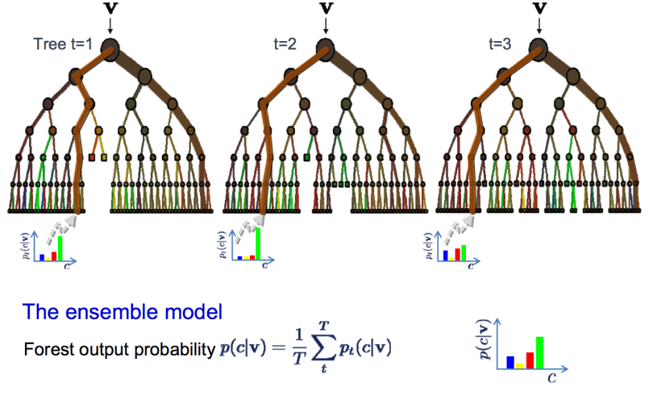
Mỗi cây được xây dựng & biểu diễn như sau:
- Nếu số lượng các trường hợp trong tập huấn luyện là N, thì một mẫu các trường hợp N được lấy ngẫu nhiên. Mẫu này sẽ là tập huấn luyện để trồng cây.
- Nếu có các biến đầu vào M, một số m << M được chỉ định sao cho tại mỗi nút, m biến được chọn ngẫu nhiên ngoài M và phân chia tốt nhất trên các m này được sử dụng để phân chia nút. Giá trị của m được giữ không đổi trong quá trình này.
- Mỗi cây được xây dựng ở mức độ lớn nhất có thể. Và không có cắt tỉa.
Phương pháp SVM
SVM là phương pháp phân loại trong đó dữ liệu thô của bạn sẽ được biểu diễn trên không gian n chiều (n-số thuộc tính). Thông qua không gì biểu diễn diễn dự liệu đó, ta có thể thực hiện phân loại dữ liệu.
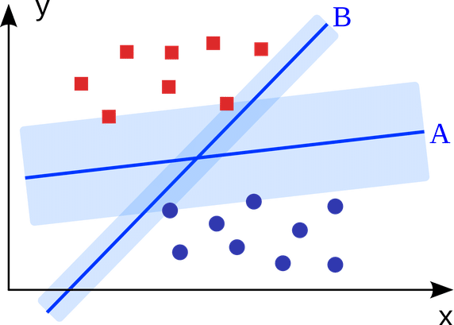
Ví dụ, cho một tập các điểm thuộc 2 loại trong môi trường N chiều, SVM cố gắng tìm ra N-1 mặt phẳng để phân tách các điểm đó thành 2 nhóm. Ví dụ, cho một tập các điểm thuộc 2 loại như hình bên dưới, SVM sẽ tìm ra một đường thẳng nhằm phân cách các điểm đó thành 2 nhóm sao cho khoảng cách giữa đường thẳng và các điểm xa nhất có thể.
SVM thực hiện giải quyết rất nhiều dạng bài toán như hiển thị quảng cáo, phát hiện giới tính dựa trên hình ảnh, phân loại hình ảnh có quy mô lớn v.v

CHƯƠNG 2: PHÂN LOẠI THƯ RÁC BẰNG ML
  - CHUẨN BỊ DỮ LIỆU
    - GIỚI THIỆU DỮ LIỆU
Dữ liệu là yếu tố quan trọng nhất và cũng là vấn đề mà chúng ta cần quan tâm nhất. Trong quá trình xây dựng một hệ thống phân loại văn bản, bước chuẩn bị và tiền xử lý dữ liệu quyết định tới thành bại của hệ thống hơn cả.
Với bài toán phân loại thư rác, dữ liệu cần chuẩn bị là nội dung email (Bao gồm cả subject và content email) kèm theo nhãn đã được phân loại.
Dữ liệu trong báo cáo này được lấy từ kho dữ liệu https://www.kaggle.com
    - MÔ TẢ DỮ LIỆU
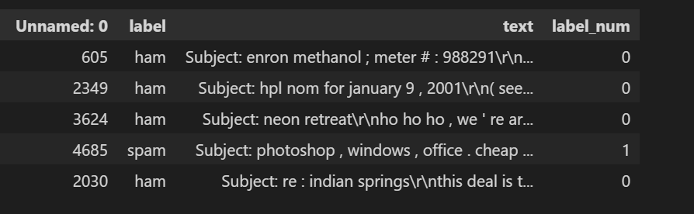
Dữ liệu gồm 5171 bản ghi và có tổng cộng 4 cột:
- Cột Unnamed: Chưa được đặt tên. Chưa rõ thông tin dữ liệu là gì
- Cột label: Có 2 giá trị , 'ham' có nghĩa là không phải là thư rác và 'spam' cho biết thư là thư rác. Đây chính là biến mục tiêu.
- Cột text: Nội dung email. Bao gồm cả Subject
- Cột label_num: Cột này ý nghĩa tương tự label. Giá trị 0 tương đương với ham. Giá trị 1 tương đương với spam.

    - PHÂN TÍCH DỮ LIỆU
Phân tích tổng quan về dữ liệu sẽ giúp cho chúng ta vừa có cái nhìn tổng quan về dữ liệu vừa khám phá ra cấu trúc, độ phân bố, tương quan giữa các trường dữ liệu, làm cơ sở để chúng ta có thể lựa chọn được thuộc tính và mô hình sử.

- Xem xét sự phân phối của biến mục tiêu
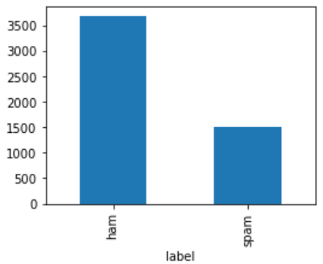
Đồ thị phân phối biến mục tiêu thấy dữ liệu phân bố chênh lệch không quá lớn. Đảm bảo để tiếp tục các bước sau mà không cần thực hiện công việc cân bằng dữ liệu (balance data).
- Xem xét một số thông tin trong dữ liệu hiện có
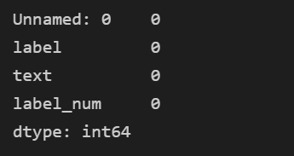
Dữ liệu khá đầy đủ không chứa các trường none/null

- WordCloud của ham và spam mail
Tổng quan dữ liệu SPAM
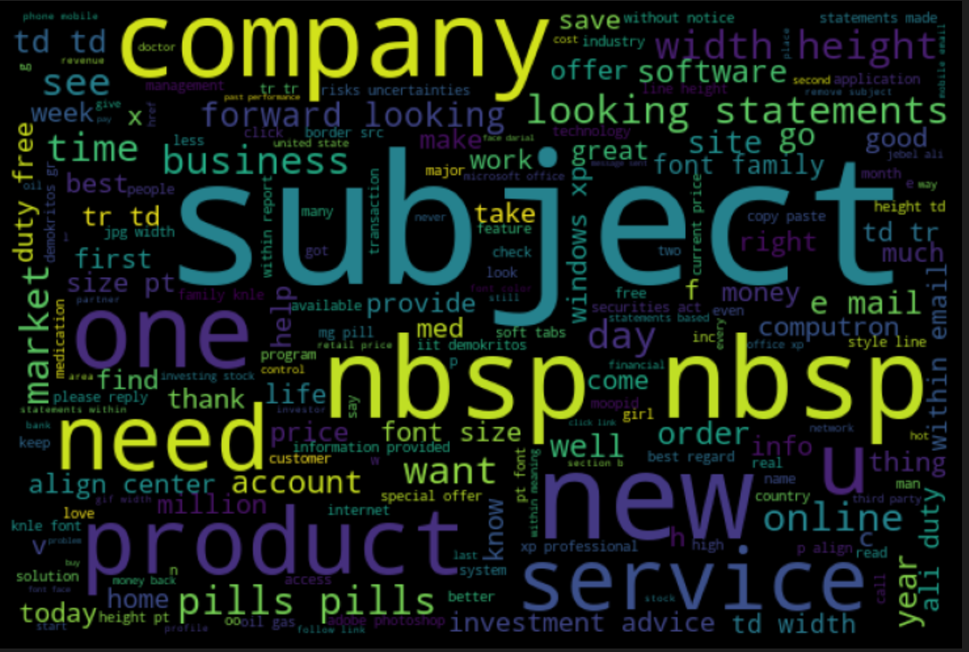

Tổng quan dữ liệu HAM

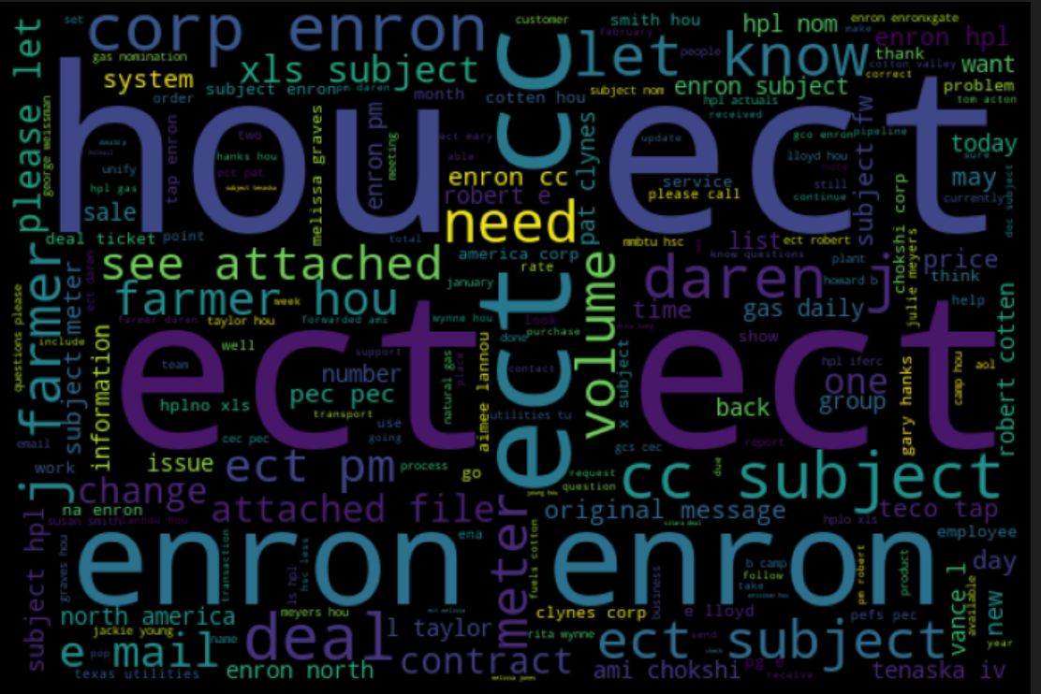
Qua Word cloud ta nhận thấy một số word có sự xuất hiện với tần suất lớn hơn rất nhiều so với các word khác. Về cơ bản có thể đánh giá có nhiều khả năng tần suất xuất hiện của word sẽ có ý nghĩa trong việc đánh giá phân loại email.

    - TIỀN XỬ LÝ DỮ LIỆU
Bước tiền xử lý dữ liệu là bước đầu tiên cần làm, nó cần được làm trước bước trích xuất đặc trưng (feature extractor). Việc tiền sử lý dữ liệu là quá trình chuẩn hóa dữ liệu và loại bỏ các thành phần không có ý nghĩa cho việc phân loại thư rác. Đây là bước quan trọng để có 1 kết quả tốt.
Nội dung email thường chứa các Số, dấu câu, ký tự xuống dòng, đường link… Các nội dung này về cơ bản cần chuẩn hóa. Các phương pháp có thể sử dụng bao gồm
- Loại bỏ stop words: Những từ xuất hiện thường xuyên như ‘and’, ‘the’, ‘of’, … được loại bỏ
- Lemmatization (chuẩn hoá từ): Những từ có cùng ‘gốc’ được đưa về cùng loại. Ví dụ, ‘include’, ‘includes’, ‘included’ đều được đưa chung về ‘include’. Tất cả các từ cũng đã được đưa về dạng ký tự thường (không phải HOA).
- Loại bỏ non-words: Số, dấu câu, ký tự ‘tabs’, ký tự ‘xuống dòng’ đã được loại bỏ.
- Tách từ
- Trích xuất đặc trưng (Feature Extraction)
Thuật toán ML chỉ nhận đầu vào là dữ liệu số. Do vậy các dữ liệu ở định dạng khác cần thực hiện chuyển hóa về dạng vector để các thuật toán có thể sử dụng được. Với dữ liệu hiện tại trường text cần được thực hiện chuyển hóa về dạng vector. Đặc điểm của vector này là phải giữ được những đặc trưng của dữ liệu thô ban đầu.
Có một số phương pháp rất phổ biến giúp ta chuyển từ một từ, câu, đoạn văn ở dạng text sang dạng vector . Phương pháp đó có tên là Bag of Words (BoW).

- Bag of Words

Ta thấy rằng nếu một email có chứa các từ khuyến mại, giảm giá, trúng thưởng, miễn phí, quà tặng, tri ân, … thì nhiều khả năng đó là một email spam. Vậy phương pháp đơn giản nhất là đếm xem trong tin đó có bao nhiêu từ thuộc vào các từ trên, nếu nhiều hơn 1 ngưỡng nào đó thì ta quyết định đó là email spam.
Một mô hình đơn giản và hiệu quả để xử lý tài liệu văn bản trong học máy được gọi là Mô hình Bag-of-Words, hoặc BoW.
Mô hình này đơn giản ở chỗ nó loại bỏ tất cả thông tin thứ tự trong các từ và tập trung vào sự xuất hiện của các từ trong một tài liệu.
Điều này có thể được thực hiện bằng cách gán cho mỗi từ một số duy nhất. Sau đó, bất kỳ tài liệu nào chúng ta thấy đều có thể được mã hóa dưới dạng vector có độ dài cố định bằng độ dài từ vựng của các từ đã biết. Giá trị ở mỗi vị trí trong vector có thể được điền bằng số lượng hoặc tần suất của mỗi từ trong tài liệu được mã hóa.
Với Bag of words có nhiều cách để chuyển đổi đơn giản và hiệu quá văn bản thành vector:
- Chuyển đổi văn bản thành vector đếm từ với CountVectorizer.
- Chuyển đổi văn bản thành vector tần số từ với TfidfVectorizer.
- Chuyển đổi văn bản thành số nguyên duy nhất với HashingVectorizer.
- Đếm từ với CountVectorizer
CountVectorizer cung cấp một cách đơn giản để mã hóa một bộ tập các tài liệu văn bản và xây dựng vốn từ vựng về các từ đã biết, bên cạnh đó còn được sử dụng để mã hóa các tài liệu mới bằng cách sử dụng từ vựng đó.
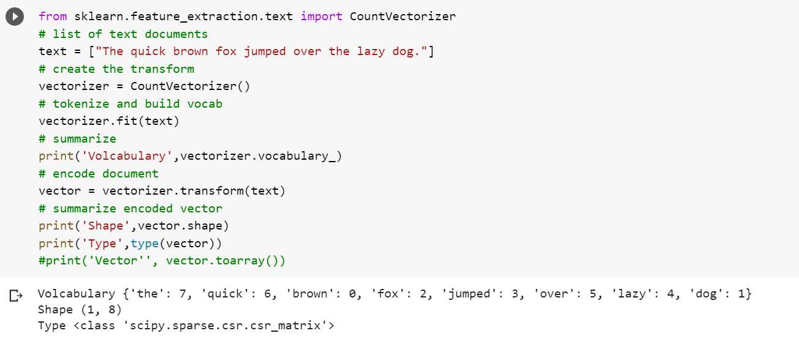
Truy cập từ vựng để xem chính xác những gì đã được mã hóa bằng cách gọi:
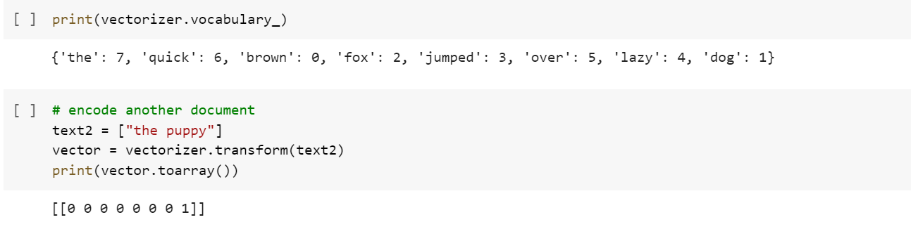
- Tần suất từ ​​với TfidfVectorizer
Số lượng từ-CountVectorizer là một điểm khởi đầu tốt, nhưng rất cơ bản.
Một vấn đề với số đếm đơn giản là một số từ như “the” sẽ xuất hiện nhiều lần và số lượng lớn của chúng sẽ không có ý nghĩa nhiều trong các vectơ được mã hóa.
Một phương pháp thay thế là tính toán tần số từ, và cho đến nay phương pháp phổ biến nhất được gọi là “Term Frequency – Inverse Document” (TF-IDF). Tần suất là các thành phần của điểm kết quả được gán cho mỗi từ.
- Tần suất thuật ngữ (Term Frequency): Tóm tắt tần suất một từ nhất địnhxuất hiện trong tài liệu.
- Tần suất Tài liệu Đảo ngược (Inverse Document): Giảm tỷ lệ các từ xuất hiện nhiều trên các tài liệu.
TF-IDF là đưa ra điểm tần số của một từ (word) để cố gắng làm nổi bật các từ thú vị hơn, ví dụ: thường xuyên trong một tài liệu nhưng không trên các tài liệu.
Dưới đây là ví dụ về việc sử dụng TfidfVectorizer để học từ vựng và nghịch đảo tần số tài liệu trên 3 tài liệu nhỏ và sau đó mã hóa một trong các tài liệu đó.
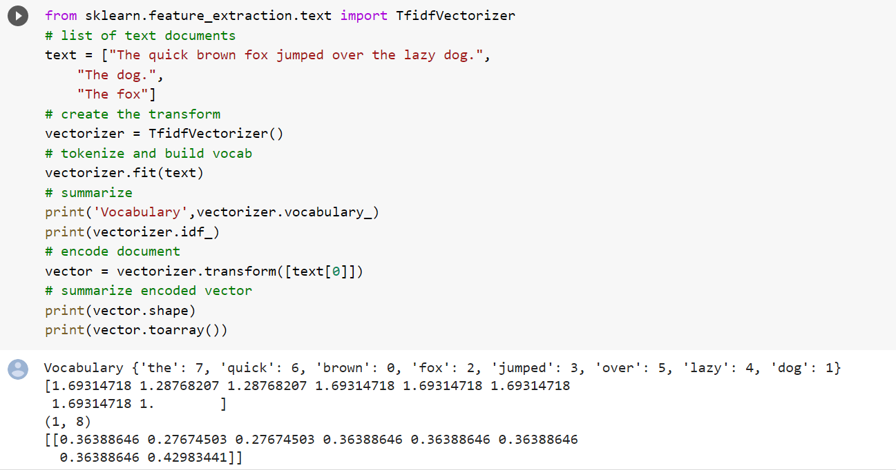
Từ vựng gồm 8 từ được học từ các tài liệu và mỗi từ được gán một chỉ số nguyên duy nhất trong vectơ đầu ra.
Các tần số nghịch đảo của tài liệu được tính cho mỗi từ trong từ vựng, gán điểm thấp nhất là 1,0 cho từ được quan sát thường xuyên nhất: “the” ở chỉ số 7.
Cuối cùng, tài liệu đầu tiên được mã hóa dưới dạng một mảng thưa thớt 8 phần tử và chúng ta có thể xem lại điểm cuối cùng của mỗi từ với các giá trị khác nhau cho “the”, “fox” và “dog” từ các từ khác trong từ vựng.
Điểm số được chuẩn hóa thành các giá trị từ 0 đến 1 và các vectơ tài liệu được mã hóa sau đó có thể được sử dụng trực tiếp với hầu hết các thuật toán học máy.
- Cách chuyển đổi văn bản thành số nguyên duy nhất với HashingVectorizer
CountVectorizer và TfidfVectorizer có thể rất hữu ích, nhưng một hạn chế của những phương pháp này là vốn từ vựng có thể rất lớn.
Diều này sẽ yêu cầu các vectơ lớn để mã hóa tài liệu và đặt ra các yêu cầu lớn về bộ nhớ và làm chậm các thuật toán.
Một cách khác là sử dụng một cách băm các từ để chuyển chúng thành số nguyên. Điểm hay là không yêu cầu từ vựng và bạn có thể chọn một vectơ có độ dài cố định dài tùy ý. Một nhược điểm là hàm băm là một hàm một chiều nên không có cách nào để chuyển đổi mã hóa trở lại thành một từ (điều này có thể chấp nhận được trong bài toán phân loại khi chúng ta chỉ quan tâm tới kết quả là thuộc nhãn nào).
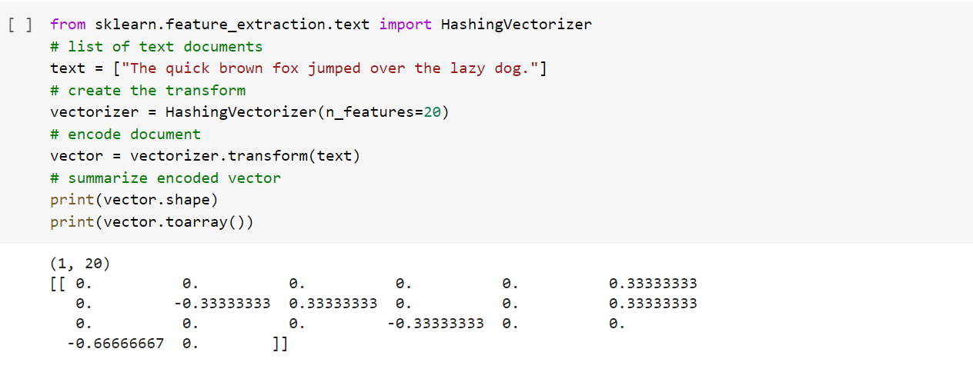
Trên là ví dụ mã hóa tài liệu mẫu dưới dạng một mảng thưa thớt 20 phần tử.
Các giá trị của tài liệu được mã hóa tương ứng với số lượng từ được chuẩn hóa theo mặc định trong phạm vi từ -1 đến 1, nhưng có thể được tạo thành các số nguyên đơn giản bằng cách thay đổi cấu hình mặc định.
Kết luận: Phương án lựa chọn áp dụng để giải quyết bài toán của nhóm:
Ở đây sẽ lựa chọn sử dụng TfidfVectorizer trong bài toán hiện tại. Các phương pháp khác thực hiện tương tự
  - XÂY DỰNG MÔ HÌNH
    - PHÂN CHIA DỮ LIỆU
Tách dataset thành 2 tập training và testing bằng cách sử dụng phương thức train_test_split trong sklearn (Tỉ lệ 8/2). Sử dụng các biến sau:
- X_train là dữ liệu training của cột 'text’
- Y_train là dữ liệu training của cột 'label’
- X_test là dữ liệu testing của cột ‘text’
- Y_test là dữ liệu testing của cột 'label'
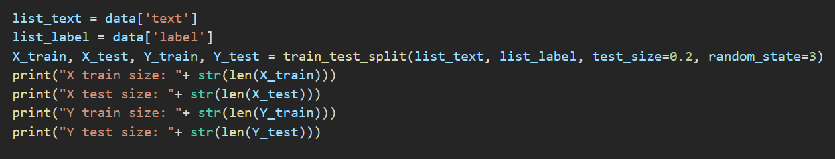
    - XỬ LÝ BAG OF WORDS
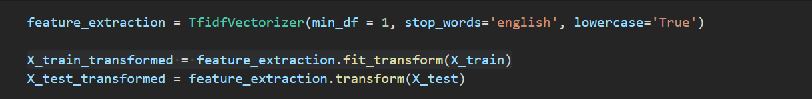
    - SỬ DỤNG RANDOM FOREST
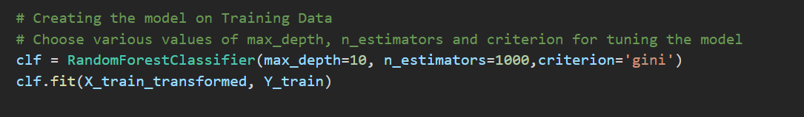
    - SỬ DỤNG NAIVE BAYES
    - SỬ DỤNG SVM
  - KẾT QUẢ THỰC HIỆN
(Tham khảo: https://machinelearningcoban.com/2017/08/31/evaluation/)
Có rất nhiều cách đánh giá một mô hình phân lớp. Tuỳ vào những bài toán khác nhau mà chúng ta sử dụng các phương pháp khác nhau. Các phương pháp thường được sử dụng là: accuracy score, confusion matrix, ROC curve, Area Under the Curve, Precision and Recall, F1 score, Top R error, etc.
(Tham khảo: https://machinelearningcoban.com/2017/08/31/evaluation/)
Để quen thuộc, nhóm sử dụng accuracy score, confusion matrix là 2 phương pháp cơ bản.
confusion_matrix: Là một phương pháp đánh giá kết quả của những bài toán phân loại với việc xem xét cả những chỉ số về độ chính xác và độ bao quát của các dự đoán cho từng lớp. Một confusion matrix gồm 4 chỉ số sau đối với mỗi lớp phân loại:
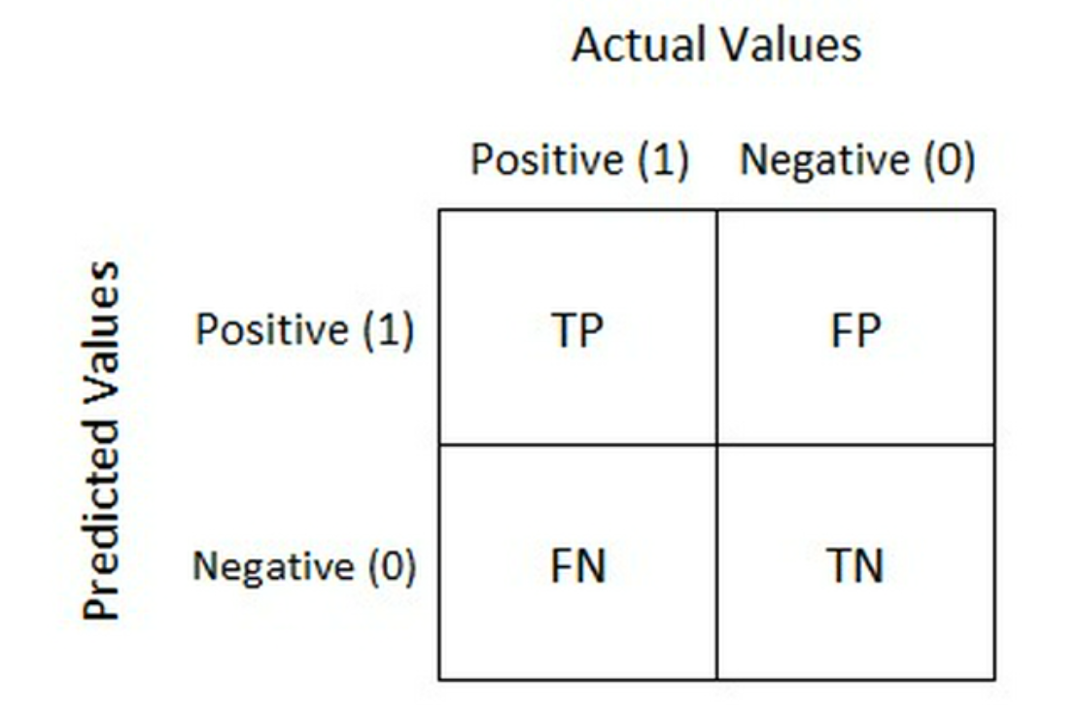

Accuracy là tỷ lệ giữa số dự đoán đúng với tổng số dự đoán. Precision cho chúng ta biết tỷ lệ thư mà chúng ta phân loại là thư rác, thực sự là thư rác

Kết quả với từng thuật toán ta có kết quả Accuracy và confusion_matrix như sau:
- Random forest
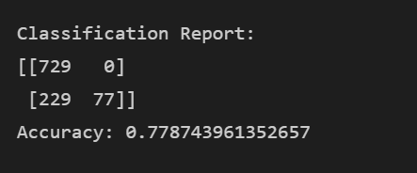
- Naive bayes
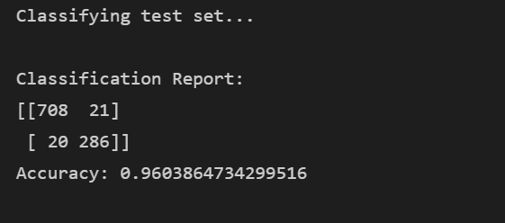
- Support Vector machine (SVM)
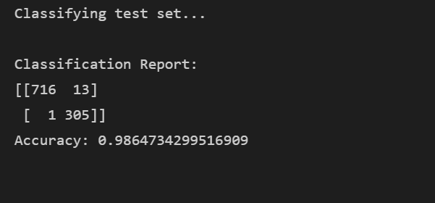
So sánh về tốc độ, ta có kết quả như sau
- SVM: 3.8s
- Naïve Bayes: 8.5s
- Random Forest: 6.3s

CHƯƠNG 3: TỔNG KẾT VÀ ĐÁNH GIÁ
Dựa trên kết quả thực hiện, có thể đánh giá với bài toán phân loại thư rác thì phương pháp sử dụng Naïve Bayes và SVM tỏ ra hiệu quả hơn Random Forest.
Phương án sử dụng SVM cũng có tốc độ cao nhất

